**一、数学应用题100道**

1. 小白兔拔了5根萝卜，小黑兔拔了7根萝卜，小灰兔比小白兔多拔了4根，问：

　　（1）小黑兔比小灰兔少拔了几根？

　　答：

　　（2）它们一共拔了几根萝卜？

　　答：

2.商店里有27本书，第一天卖了12本，第二天卖了5本，两天卖了几本书？现在还有几本书？

　答：

3.车上原有21个小朋友，现在有13个，下车了几个小朋友？

　　答：

4.停车场先开走15辆车，又开走9辆车，一共开走几辆车？

　　答：

5.爸爸和妈妈带小巧去看电影，一张成人票10元，成人票是儿童票的一倍，爸爸要付多少钱？

　　答：

6.民民要买一本书和一支毛笔，书要3元，毛笔要5元，妈妈给他10元钱，够吗？

　　答：

7.妈妈买来一些糖，小丁丁吃了一半后，兰兰吃了剩下的一半，还剩下6粒糖，妈妈买来了几粒糖？

　　答：

8.小朋友排队，从前面数起，小胖排在第6个，他后面还有9个小朋友，一共有几个小朋友？

　　答：

9.车上原有12个小朋友，现在有26个，上车了几个小朋友？

答：

10.老师带小朋友去动物园，男孩有13个，女孩有15个，老师一共要买几张票？

答：  
11.猫妈妈钓来一些鱼，小白猫吃了4条后，把剩下的一半给了小黑猫，小黑猫吃了2条后，把剩下一半给了小花猫，还有四条鱼，猫妈妈钓来几条鱼？

答：

12.小红和青青各吃了8块饼干,现在还有6块饼干,原来有几块饼干？

答：

13.小巧要买6支笔，一支笔要3元钱，她一共要付多少钱？

答：

14.树上有25只鸟，飞走7只，又飞来4只，树上现在有几只鸟？ 　　答：

15.阿姨有19包糖，给了明明和强强各6包后，还有几包？

　　答：

16.小芳有13颗星，小兰给了小芳5颗后，和小芳一样多，小兰有几颗星？

答：

17.飞走12只鸟，飞来9只鸟，树上原来有18只鸟，现在有几只鸟？ 　　答：

18.王芳有26本书，借给小美6本，又借给小刚7本，她一共借掉几本书？

答：

19.运来15辆车，运走8辆车，商店里现在有18，原来有几辆车？ 　　答：

20.一根绳子长24米，把它对折后长几米？

　　答：

21.水果店上午卖出桔子36箱,下午卖出27,一天共卖出多少箱?

答：

22蓝蓝、玲玲、小胖每人做了15朵红花，他们一共做了几朵红花？

答：

23. 小亚带30去玩，大风车10元，小火车8元，他还剩多少钱？

答：

24. 学校送给一（1）班48只气球，还剩52只，原来学校有几只气球？

答：

25. 苹果26个，梨18个，桔子50个，苹果、梨和桔子一共有几个？

答：

26.小亚要做60道口算题，还剩18题没有完成，小亚已经做完几题？

答：

27.爸爸买了2根和路雪8元，买了3根伊利雪糕6元，他付给营业员20元，找回多少元？

答：

28. 图书室有漫画60本，借出25本，还剩多少本？

答：

29. 小巧做了27道口算，还剩18道没有做。小巧一共要做多少道口算？

答：

30. 停车场上有35辆车，开走8辆，又开走7辆，一共开走几辆？

答：

31．小丁丁有100元,他买了一个32元的篮球和一双40元的溜冰鞋,他还剩多少钱?

答：

32. 书店有100本书，上午卖出45本书，下午卖出27本，一天共卖出多少本？

答：

33. 车上有乘客56人，到站后有18人上车。现在有乘客多少人？

答：

34. 车上原有64人，有25人下车。 车上还有乘客多少人？

答：

35. 图书室有故事书80本，一（1）班借了12本，一（2）班借了27本，两班一共借了多少本？

答：

36. 红铅笔有50支，蓝铅笔比红铅笔少8支，蓝铅笔有多少支？

答：

37. 轿车有23辆，卡车有37辆，大客车有18辆，一共有多少辆车？

答：

38. 水果店上午卖出75箱苹果，下午卖出57箱，一天一共卖出多少箱苹果？

答：

39. 树上原来有39只鸟，又飞来8只，现在有几只？

答：

40. 停车场开走58辆汽车，还剩16辆，原来有多少辆？

答：

41. 一共有100只气球，其中红气球有15只，蓝气球有51只，黄气球有多少只？

答：

42.停车场上有35辆车，开走8辆，又开走7辆，一共开走几辆？

答：

43.红黄白100只气球，其中红气球20只，黄气球50只，白气球有几只？

答：

44.小朋友做纸花，小亚和小巧各做了20朵，小丁丁做了15朵，他们一共做了几朵纸花？

答：

45. 河里有8只鸭子，游来了14只，河里现在有多少只鸭子？

答：

46. 商店里有65台电视机,卖掉一些后，还剩35台电视机。卖掉多少台？

答：

47. 小朋友跳绳，小亚与小巧各跳了20个，小丁丁跳了25个，他们三人共跳多少个？

答：

48. 一本书 18元，一支笔3元，一个书包68元，小胖买一本书和两支笔用去多少元？

答：

49. 星期天小胖和妈妈去超市买了一个30元的小足球和一副28元的羽毛球拍，妈妈带了3张20元，够不够？

答：

50.小巧想把草莓分给三个好朋友，小丁丁和小胖各分到6个，小亚得到4个，正好分完。小巧原来有几个草莓？

答：

51.小丁丁有42本课外书，先借给小亚6本，又向小胖借了9本，小丁丁现在有几本书？

答：

52. 汽车上原有35人，到站后先下车12人，又上车8人，现在车上有几人？

答：

53. 学校交书报费，《少年时报》22元，《卡通王》38元，小丁丁带50元够吗？

答：

54. 小丁丁帮妈妈做家务，洗碗5分钟，烧水10分钟，擦桌椅5分钟，小丁丁做这些事最少用几分钟？

答：

55. 语文书12本,借走3本就与数学书一样多,数学书几本?

答：

56. 停车场有汽车60辆,第一次开走15辆,第二次开来14辆,停车场现在有几辆车?

答：

57． 小明有45本故事书,借给小丁丁17本.借给小亚14本,还剩几本?

答：

58.儿童乐园中有这几种娱乐设施，小火车5元，木马6元，滑雪12元，划船6元，给你7 20元，你可以任意挑两种

1）我玩（ ）和（ ），一共要（ ）元，还剩（ ）元

算式：

答：

2）如果玩三种，钱够不够？用算式表示：（ ）

共用去（ ）元，找零（ ）元，算式：（ ）

59．小明付了50元买了一本书，营业员阿姨找回他35元，这本书要几元？

答：

60.盘子里苹果和梨一共16个,其中苹果有9个,梨有多少个?

答：

61. 小华有28本书,妈妈又买来6本,现在小华有多少本书?

答：

62. 同学们要做23个灯笼,已经做好10个,还要做多少个?

答：

63. 学校买来一些小足球,借出9个,还剩8个,买来小足球多少个?

答：

64.  今年小军12岁，小明8岁，小军比小明大几岁？

答：

65.  学校举行跳绳比赛，男运动员48人，女运动员有30人。

1. 男运动员比女运动员多多少人？

答：

      ②一共有运动员多少人？

答：

66. 笔记本     削笔刀      文具盒          钢笔

         4元 8角       2元            6元

（1）买一个削笔刀和一个文具盒共用多少钱？

答：

（2）一支钢笔比一个文具盒贵多少钱？

答：

（3）小明想买一支钢笔和一个文具盒，带10元钱，够吗？

答：

（4）你还能提出什么问题？

答：

67、小强想买一个玩具车 ，他有20元钱，还差5元才能买到，一个玩具车要多少钱？

答：

68、每人要算30道题，小明已经算了8道，还要算几道？

答：

     小山还剩6道就完成了，那么他已经算了多少道了?

答：

69、大汽车和小汽车一共有32辆，小汽车有20辆，大汽车有多少辆？

答：

70、树上有15个苹果，有7个变红了，青苹果有几个？

答：

71、河边有14只小船，岸上还剩下6只，划走了几只？

答：

72、小明左边有6个同学，右边有3个同学，这一排共几个同学？

答：

73、有13个同学排队做操，阳阳前边有4个同学，后边有几个同学？

答：

74、玲玲看一本20页的书，第一天看了5页，第二天看了6页，第三天应从第几页看起？

答：

75. 飞机场上有21架飞机, 又飞来5架, 现在有多少架?

答：

76. 盒子里的皮球取出9个, 还剩7个, 盒子里原来有几个皮球?

答：

77. 张生种了6棵树, 加上王力种的一共15棵, 王力种了多少棵?

答：

78. 大生有23个气球, 里面有8个红气球, 其余的是黄气球, 黄气球有多少个?

答：

79．一组有8名男生，女生的人数跟男生同样多，一组共有多少名同学？

答：

80、同学们排队做操，小明前面有4个人，后面有4个人，这一队一共有多少人？

答：

81．小华给小方8张邮票后，两人的邮票同样多，小华原来比小方多几张邮票？

答：

82、我有5元钱，买一个本子3元5角，还要找回多少钱？

答：

83、一支圆珠笔3元5角，一个橡皮擦1元，我有5元钱够不够？

答：

84、一盒水彩笔12元，一个调色盘4元，买这两样需要多少钱？我付给售货员20元，还要找回多少元？

答：

85、一本书有28页, 方方看了9页，还有几页没看?

答：

86、小华做了35朵花, 送给幼儿园8朵, 他还有几朵?

答：

87、小红拿30元钱去买一本书15元和一枝笔8元，售货员应找回多少元？

答：

88、小图书室有90本图书，借出40本书，还剩下多少本？

答：

89、一（二）班同学共折花58朵，男生折30朵，女生折多少朵？

答：

90、饲养员养了25只白兔，又养8只黑兔，共养兔多少只？

答：

1. 同学们要做10个灯笼,已做好8个，还要做多少个？   
    答：  
   92、从花上飞走了6只蝴蝶，又飞走了5只，两次飞走了多少只？   
   答：   
   93、飞机场上有15架飞机，飞走了3架，现在机场上有飞机多少架？   
   答：   
   94、小苹种7盆红花，又种了同样多的黄花，两种花共多少盆？   
   答：   
   95、学校原有5瓶胶水，又买回9瓶，现在有多少瓶？   
    答：  
   96、小强家有10个苹果，吃了7个，还有多少个？   
   答：   
   97、汽车总站有13辆汽车，开走了3辆，还有几辆？   
   答：   
   98、小朋友做剪纸 ，用了8张红纸，又用了同样多的黄纸，他们用了多少张纸？   
   答：   
   99、马场上有9匹马，又来了5匹，现在马场上有多少匹？   
   答：   
   100、商店有15把扇，卖去5把，现在有多少把？   
   答：

**二、数积木**

例1 下面图形有几个小方木块？

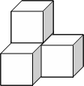

下面由正方体堆成，数一数共有多少个正方体？

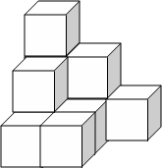

（一）模仿训练

练习一 下面由正方体堆成，数一数，填空：

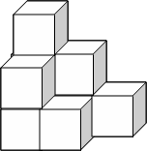1、按层数：第一层有（ ）个正方体，第二层有（ ）个，第三层（下层）有（ ）个；

2、按排数：前排有（ ）个正方体，后排右（ ）个；

3、还可先数看得见的正方体有（ ）个，看不见的有（ ）个；

一共有（ ）个正方体。

练习2 右边正方体木块有多少块?

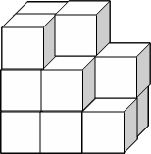

（二）巩固训练

习题1 数数下面图形各有几个正方体？

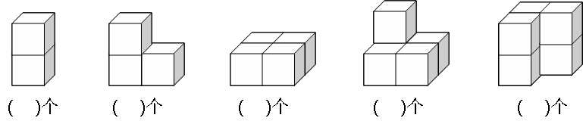

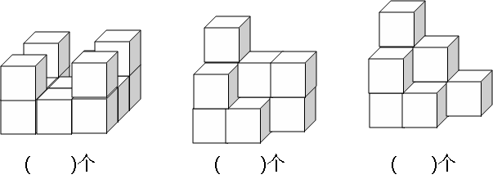习题2 数数下面图形各有多少个小正方块？

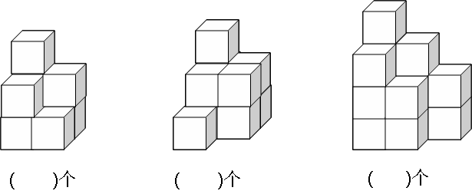

（三）拓展提高

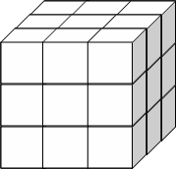习题 下图由多少块正方体组成？

**三、趣味奥数**

善智知识点：

1.数平面图形：先数小，再数大（不能看到几个就是几个）

2.数立体图形注意：

一层一层数，每一层都不能遗漏被挡住的个数.

认真思考，结果要用算式表达出来.

3.数图形歌

数图形，按顺序，先数小，再数大.

立体的，有隐藏，分层数，再相加.

课堂共同练习：

1.下图有（ ）个正方形？



2.下图有（ ）个长方形？



3.下图有（ ）个三角形？

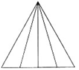

4.数图形：

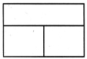 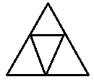 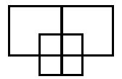

（ ）个长方形 （ ）个三角形 （ ）个正方形

5.数一数下面的图形各由几个小正方体组成，并画出从它们的正面看到的形状．

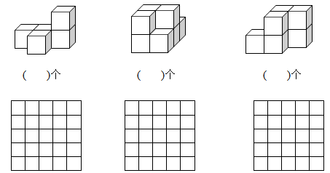

6.用正方体摆成下图，数一数一共有几个小正方体，其中几个能看见，几个看不见？

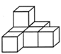 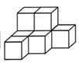 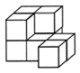

一共（ ）个 一共（ ）个 一共（ ）个

看见（ ）个 看见（ ）个 看见（ ）个

看不见（ ）个 看不见（ ）个 看不见（ ）个

7.数一数下面每个立体图形各有几个小正方体．

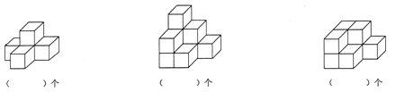

8.数一数，下面的立体图形是由几个小正方体搭成的？

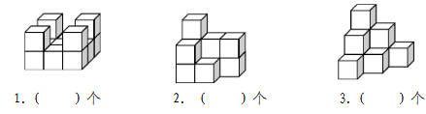

9.给下列图形，再添加（ ）个小正方体，就能组成一个大正方体.

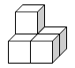

10.数一数下面物体中各有几个小正方体．

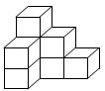 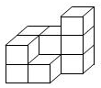

（ ）个 （ ）个

11.数一数下面物体中各有几个小正方体．

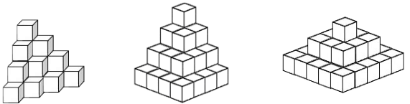

（ ）个 （ ）个

12.数一数，下图中一共有（ ）个正方体.

A.6个 B.7个 C.8个

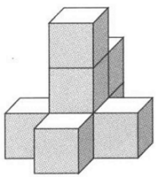

课后自我提升：

1.数一数下图分别有几个图形？

  

（ ）个正方形 （ ）个长方形 （ ）个三角形

2.数一数，下图有几个三角形？

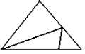 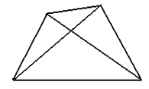

（ ）个 （ ）个

3.摆一摆，数一数．下面每个图形分别是由几个小正方体组成的.

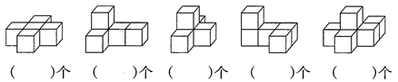

4.数一数，填一填

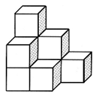

（1）按层数：下面一层有 个正方体，中间一层有 个正方体，上面一层有 个正方体．

（2）按前后排数：前排有 个正方体，后排有 个正方体．

（3）一共有 个正方体．

5.数一数下列物体是由几个小正方体拼成的.

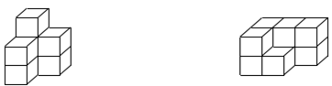 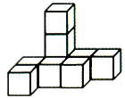

（ ）个 （ ）个 （ ） 个

6.数一数下面物体中各有几个小正方体．

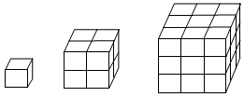

（ ）个 （ ）个 （ ） 个

7.数一数下面物体中各有几个小正方体．



（ ）个 （ ）个

**参考答案：**

课堂共同练习：

5 6 10 5、4、7 5、8、7 6题略 5、9、8

13、10、10 3个 8、10 20、30 C

课后自我提升

5、6、10 5、8 5、5、5、5、6 5、3、1、3、6、9．

7、9、9 1、8、27 20、30